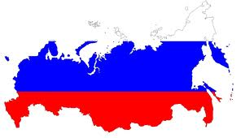

**SCHEDA DI PARTECIPAZIONE**

***Le nuove prospettive economiche e di scambio con la Russia***

***Martedì 28 marzo 2017 • ore 14.30***

***Confindustria Venezia Giulia***

***Piazza A. e K. Casali 1 - Trieste***

|  |  |
| --- | --- |
| **Azienda** |  |
| **Partecipanti** |  |
| **Telefono** |  |
| **E-mail** |  |
| **INCONTRO ONE-TO-ONE** | |
| **SI NO** | |
| **Indicare problematica/quesito** |  |

Da restituire entro e non oltre

**giovedì 23 marzo 2017**

all’indirizzo e-mail [s.pastore@confindustriavg.it](mailto:s.pastore@confindustriavg.it)

Data,      _______________________

Timbro e firma  
  
_______________________

.................................................................................................................................................................................................

***Informativa per la tutela della Privacy***

*In riferimento al Decreto Legislativo 196/2003 (Codice in materia di protezione dei dati personali), Vi comunichiamo quanto segue:*

*- i dati da Voi forniti verranno utilizzati al fine di registrare la Vostra partecipazione all’incontro;*

*- per i diritti a Voi riservati dal Decreto Legislativo 196/2003, si rimanda ai disposti di cui all'art. 7 del predetto decreto.*

**RICHIESTA DI CONSENSO**

***Autorizzo***  ***Non autorizzo***